ИНТЕРНЕТ-РЕСУРСЫ
ПО ЛЕГОКОНСТРУИРОВАНИЮ И МУЛЬТИПЛИКАЦИИ:

- https://education.lego.com/ru-ru/preschool/intro - Методические материалы LEGO Education, разработанные ведущими педагогами университетов и школ (и апробированные педагогами дошкольного образования) и соответствующие требованиям ФГОС ДО РФ.
- https://www.youtube.com/channel/UCNeAyw7iELxFLRirNh4jeRQ - Youtube-канал LEGO Education Russia. Обзор образовательных наборов, методические материалы, вебинары, новости.
- https://www.youtube.com/user/LEGOeducationUS/featured - Youtube-канал LEGO Education - Обзор образовательных наборов, методические материалы, вебинары, новости (на англ.языке).
- https://firo.ranepa.ru/obrazovanie/fgos/95-partsialnye-obrazovatelnye-programmy/479-programma-stem- - Программа «STEM–образование детей дошкольного и младшего школьного возраста».
- https://www.youtube.com/watch?v=ddK8jDTtTcw - STEM-технологии в дошкольном образовании — Уфимский международный салон образования 2018.

МАУ ИМЦ «Альтернатива»

ГОРОДСКОЙ МЕТОДИЧЕСКИЙ СЕМИНАР
«РАЗВИТИЕ ЭМОЦИОНАЛЬНОГО ИНТЕЛЛЕКТА И КОМАНДООБРАЗОВАНИЯ У ДЕТЕЙ ДОШКОЛЬНОГО ВОЗРАСТА С ИСПОЛЬЗОВАНИЕМ МЕТОДОВ STEM ТЕХНОЛОГИЙ (МУЛЬТИПЛИКАЦИЯ И ЛЕГОКОНСТРУИРОВАНИЕ)»

ПО СЕТЕВОЙ ПРОБЛЕМЕ
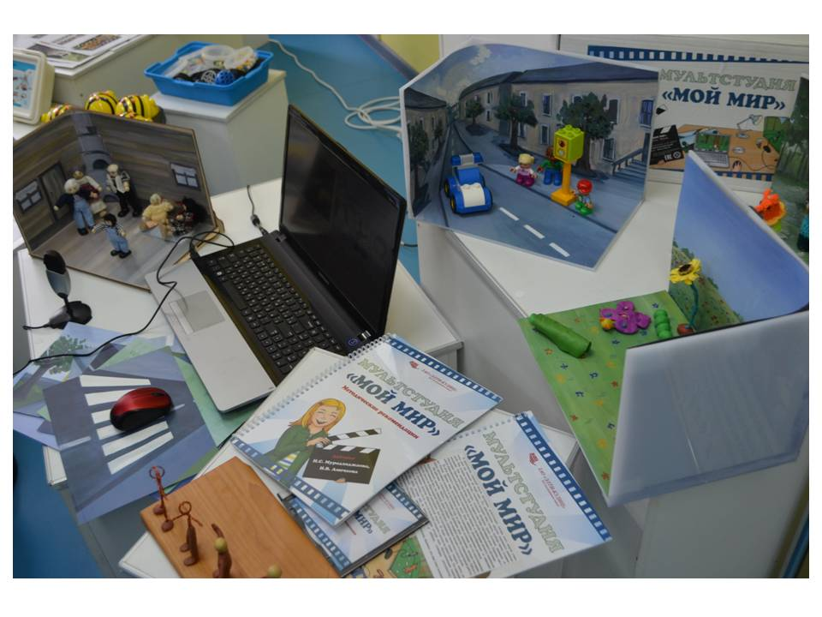
«STEM+ТРИЗ=компетенции будущего»

Проводит МБДОУ №48 и МБДОУ №17

5 декабря 2019г.
12.30-13.00 Регистрация участников семинара
13.00-13.05 Приветственное слово, открытие семинара
Заместитель директора МАУ ИМЦ «Альтернатива»
Русанова Екатерина Вячеславовна
13.05-13.35 Игры на командообразование «Интеллектуальный футбол», «Слепая геометрия», «Крокодил»
13.35-13.50 «Командообразование как способ формирования сплочённого коллектива для достижения общих целей»
Старший воспитатель МБДОУ №48 Зылева Любовь Ивановна
13.50-14.20 «Развитие эмоционального интеллекта у детей дошкольного возраста»
Педагог-психолог МБДОУ №17 Болышева Екатерина Васильевна

14.20-14.40 «Детская мультипликация и легоконструирование как средство развития эмоционального интеллекта»
Старший воспитатель МБДОУ №17 Целоусова Юлия Андреевна
14.40-14.50 Рефлексия
Старший воспитатель МБДОУ №17 Целоусова Юлия Андреевна
14.50-15.00 Обмен мнениями, подведение итогов
Заместитель директора МАУ ИМЦ «Альтернатива»
Русанова Екатерина Вячеславовна, старший воспитатель МБДОУ №48 Зылева Любовь Ивановна, старший воспитатель МБДОУ №17 Целоусова Юлия Андреевна

